Січовий Майдан: як почати Велику Гру
25.12.2013 - 06:00
Коли не знаєш що робити – твори Січ! Після того, як нинішня окупаційна влада почала безумствувати за межами допустимого, українці зібралися на Майдані і створили Січ. Але січовики не можуть довго стояти без діла: пора вирушати в похід – заради творення Української держави нової доби.
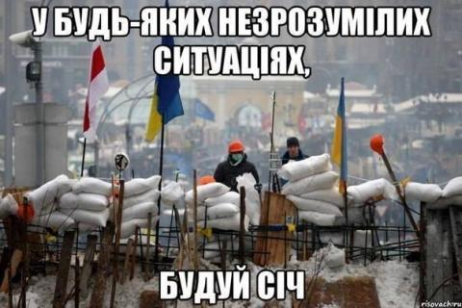
1. Світогляд
2. Мета
3. Технологія досягнення мети
4. Прапор
5. Славень
6. Ідеологія Національного Солідаризму
7. Тверезість
8. Праведність і бадьорість
9. Правила Гри. Український Консенсус.
10. Розподіл ролей
11. Структура Січі та її динаміка
12. Ідентифікація учасників походу
13. Ресурси
14. Союзники
15. Комунікації
16. А що Майдан?
17. Третій Гетьманат
Не секрет, що зараз проти України реалізується багато зовнішніх сценаріїв, які ми не розуміємо й ніколи не зрозуміємо. І не дуже то й треба, адже в результаті їх протидії жоден з них не реалізується. Тому найкраща поведінка в цьому хаосі – робити своє! Це й означає творити Січ.
Що потрібно для доброго січового походу? Звернемося до Звичаю, тобто досвіду, перевіреного предками. За основу беремо морський похід, адже у ньому найвищі вимоги і найбільше пригод.
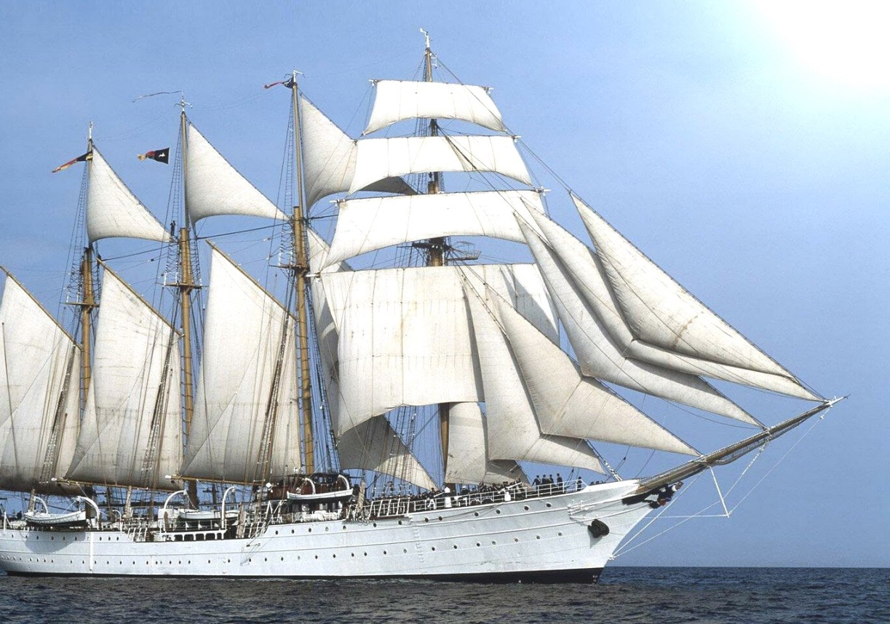

Світогляд
1. Ми живемо в досконалому світі, створеному досконалим Творцем. Цей світ одночасно є і школою Життя, і простором для ігрових пригод. Щоб жити в радості та щасті, треба пізнавати й виконувати правила Творця: «Пізнаєте істину – і вона зробить вас вільними». Порушення правил веде до страждань, проте вони вказують людині на допущені помилки і спонукають її до виправлення.
2. Бог створив людину вільною істотою – носієм безсмертного духу. Тому ми в цьому світі нікому нічого не винні і нікому нічого не зобов’язані. Якщо ми робимо добрі справи – батькам, друзям, Україні, – то не з примусу, а тільки тому, що відчуваємо любов і вдячність. Робити добрі справи – це вроджена риса кожної людини. Обдаровувати ближніх – це божественне задоволення, адже Бог є найщедрішим дарувальником. Він обдаровує нас не тому, що зобов’язаний, а тому, що Йому це подобається.
3. Хто був вільним у цьому житті, той народиться вільним у наступному. По-іншому, краще бути мертвим левом, ніж живим псом: лев знову народиться левом, а пес все одну умре і народиться псом. А все тому, що людський дух розвивається через палінгенезію, тобто шляхом багаторазових земних втілень. Ми вже сотні разів жили на цій землі, сотні разів умирали за неї і раділи перемогам. Наші предки – це ми в попередніх утіленнях, а наші нащадки готують нам тіла для наступних втілень. Що залишимо після себе сьогодні, те отримаємо в майбутньому. Що посієш, те й пожнеш.

Мета
Мета випливає зі світогляду: сформувати суспільно-політичний устрій, в якому українська людина живе вільно і щасливо. Для цього потрібно чотири речі:
1. Незалежність, яка забезпечується політичним нейтралітетом. Це значить, що Україна не входить в жодні існуючі союзи, натомість створює свої союзи. Природне місце України – в Центрі. Життя показало, що рух України на Схід чи на Захід негайно призводить до активної внутрішньої і зовнішньої протидії та колотнечі.
2. Самоврядування, яке забезпечується чесною виборністю: на всіх рівнях – від сільського голови, судді та шерифа до голови держави. Всі найважливіші питання обговорюються на місцевих або загальнонаціональних референдумах. Громади обирають лідерів на основі договорів з точним розподілом функцій і відповідальностей обраного і виборців.
3. Народна самооборона. Україна не вступає в жодні військові союзи, а тому готова до самооборони виключно власними силами. Для цього створюється професійна армія і заохочується опанування населенням культури самозахисту. Правом голосу володіють тільки ті громадяни, які спроможні захистити своє волевиявлення. Найпростіший доказ такої спроможності – законне володіння вогнепальною зброєю, яке заохочується державою і громадською думкою.
4. Вільна економічна зона. Для громадян України скасовуються всі внутрішні податки і податкові органи. Державні структури фінансуються шляхом добровільних цільових пожертв у спеціалізовані фонди, митних зборів, а також за рахунок надання державою платних послуг (фінансових, інформаційних, організаційних, реєстраційних тощо). Обов’язковий мінімум державних витрат забезпечується автоматичним збором у розмірі 1% за використання державних грошей (стандартний банківський збір).
Наскільки це реалістично?
Перші три пункти реалізовані у Швейцарській конфедерації, яка є нейтральною, з найвищим у світі рівнем народовладдя та місцевого самоврядуванням, з найпотужнішою обороноздатністю з розрахунку на душу населення. При цьому Швейцарія має чи не найвищу у світі якість життя і ніколи ні з ким не воює (принцип "Хочеш миру - готуйся до війни"). Якщо 8-мільйонна конфедеративна поліетнічна Швейцарія досягнула такої самодостатності, що це значить, що поставлена мета цілком реалістична для 55-мільйонної унітарної моноетнічної України. Пристосована до наших реалій Швейцарська модель – це саме те, що треба. Рух в цьому напрямку – це і є істинна євроінтеграція, адже Україна – це і є первинна Європа.
Що стосується четвертого пункту про безподаткову внутрішню зону, то це те, що вже давно реалізовано в глобальних корпораціях і є одним з ключових чинників їх ефективності.

Технологія досягнення мети
Це технологія конституційного процесу: підготовка до Національних Зборів, ухвалення нових правил Гри – Конституції, обрання конституційних органів самоврядування і виконання їхніх рішень.

Прапор
Який же похід без прапору! Повертаємось до традиційного українського жовто-блакитного прапору – божественне сонце вгорі, матеріальна волога внизу. Це кольори райдуги, сонячної веселки. Це прапор природного ладу, який приносить щастя і перемогу. Водночас він допомагає відрізнити прихильників нового ладу від прихильників нинішнього тимчасового режиму, що виступає під перевернутим синьо-жовтим прапором.
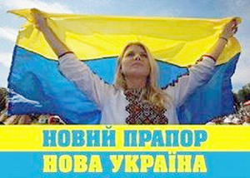

Славень
Текст існуючого державного гімну «Ще не вмерла Україна» містить деякі елементи саморуйнування, тому потребує виправлення, інакше не буде доброго походу. Вдосконалений текст славня нової України може виглядати так (вдосконалення триває):
Розквітає в Україні і слава, і воля.
Вже нам, браття молодії, усміхнулась доля.
Щезли наші вороженьки, як роса на сонці,
Тож пануймо, українці, у своїй сторонці!
Душу й тіло ми вкладемо у нашу свободу!
І покажем, що ми, браття, козацького роду.
Станем, браття, до роботи від Сяну до Дону,
У любові, вірі й правді до рідного дому.
Чорне море усміхнеться, дід Дніпро зрадіє
Серце й розум поєднати Україна вміє!
Душу й тіло ми вкладемо у нашу свободу!
І покажем, що ми, браття, козацького роду.
А завзяття й праця щира своє показала,
Вільна думка в Україні завжди розквітала.
За Карпатами лунає, чути вже степами,
Схід і Захід у єднанні, створеному нами!
Душу й тіло ми вкладемо у нашу свободу!
І покажем, що ми, браття, козацького роду.

Ідеологія Національного Солідаризму
Людина є соціальною істотою, яка найкраще почувається в середовищі свого етносу. Структурований етнос називається нацією. Головною умовою існування нації є її цілісність, єдність, солідарність. Тому природною ідеологією України є Національний Солідаризм.
1. Нація – це біосоціальний організм, колективна істота вищого ієрархічного рівня. В неї є національний характер і колективна воля. Подібно до людини, нація має підсистеми («органи»), які виконують функції мозку, очей, рук, ніг, внутрішніх органів. Злагоджена робота згаданих підсистем робить національний організм сильним і здоровим.
2. Кожна людина має здібності до виконання певної соціальної функції. Коли людина знаходить свою справу, то це приносить їй задоволення, відчуття самореалізації і сенсу життя. Добре можна робити тільки те, що любиш.
3. Для гармонійної взаємодії члени національного організму мають перебувати в чистоті. Якщо між елементами електронної схеми нема взаємодії, то треба зачистити контакти. Подібним чином з людьми: чистота об’єднує, бруд роз’єднує.
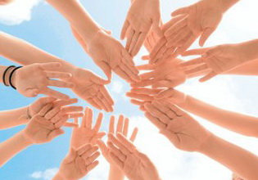

Тверезість
Під час походу в козаків завжди був сухий закон. Порушників цього закону жорстко карали, а під час морських походів негайно викидали за борт. Тому на час нинішнього походу його учасники ПОВНІСТЮ відмовляються від курива і бухла. Якщо хочемо здобути справжню перемогу, то все має бути по-справжньому. Хто не може позбутися залежності від тютюну, алкоголю та інших наркотиків, той підтримує грошима паразитичну ворожу систему, нищить себе і подає іншим поганий приклад, тож такому ворожому агенту не місце в січовому війську.

Праведність і бадьорість
Позитивні події формуються чистими і бадьорими людьми, які притягують до себе такі події. Добре сміється той, кому посміхається фортуна. Натомість люди, вражені песимізмом, страхом, тривогою та іншим негативом, є носіями духу поразки і притягують негативні події. У морських походах таких вважали грішниками і також без вагань викидали за борт, якщо вони перед тим самі не полишали судно. Відповідно, у поході завжди підтримується бадьорий настрій, вітається гумор, співаються радісні та бойові пісні, розповідаються надихаючі історії, демонструються оптимістичні фільми. Сумні пісні та інші скиглення категорично заборонені.

Правила Гри. Український Консенсус.
Похід потребує простих і чітких правил, однозгідно погоджених усіма учасниками цієї Великої Гри. Перше правило полягає в тому, що система правил постійно доповнюється і вдосконалюється за наперед визначеною простою і прозорою процедурою. Хто не погоджується з правилами, може заснувати власну гру.

Розподіл ролей
Похід потребує відповідальних керівників, що обираються громадою згідно з правилами Гри. Крім кошового отамана доцільно обрати генерального суддю і головного скарбника.
Кошовий отаман. Керує всім походом, призначає і звільняє з посад (крім генерального судді і головного скарбника), персонально відповідає за всі ресурси, які йому довірила громада. Обрання фіксується в угоді між січовим військом і кошовим отаманом, в якій прописуються функції та відповідальність як самого кошового, так і тих, хто його обрав. Тобто відповідають усі – і виборці, і обраний, адже це двостороння угода. Військо походу складають тільки ті, що підписали угоду (процедура підписання має бути максимально простою). Традиційна дворазова відмова кошового від обрання – це ритуал погодження правил гри, налагодження балансу між наданими можливостями і відповідальністю.
Генеральний суддя. Відповідає за дотримання правил, прописаних в угоді. Може ініціювати переобрання кошового, але якщо воно не знайде підтримки, то він сам переобирається.
Головний скарбник. Виконує накази кошового, забезпечує точний облік надходжень і витрат, керує скарбниками майбутніх сотень і полків. Авторитетний скарбник – це запорука щедрих надходжень на підтримку походу.
Право обрання мають тільки ті підписанти угоди, хто персонально знайомий з обранцем – тоді їхній вибір буде компетентним (інакше це не обрання, а фікція). Всі виборці несуть персональну відповідальність за свій вибір (відповідають своєю репутацією). Інші підписанти угоди просто визнають вже обраних лідерів і приєднуються до походу – це можна зробити дистанційно через Інтернет.

Структура Січі та її динаміка
У кожному населеному пункті учасники створюють місцеві сотні Великої Січі. Для заснування такої сотні достатньо трьох учасників, що приєдналися до угоди з Кошовим, тобто прийняли правила Гри. Сотники безпосередньо підпорядковуються Кошовому отаману і взаємодіють з ним. Місцеві сотні об’єднуються в полк, а їхні сотники обирають з-поміж себе полковника.
Після ухвалення нової Конституції полковники обирають з-поміж себе Гетьмана, а також інших виборних осіб.

Ідентифікація учасників походу
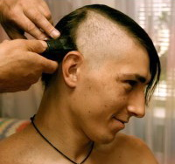
Зовнішні ознаки – жовто-блакитний прапор і козацька зачіска (виголені скроні). Внутрішня ідентифікація – перебування в темі: знання правил Гри, особисті контакти з іншими учасниками.

Ресурси
Похід відбувається власними ресурсами учасників за принципом «Продай одежу й купи меч!», тобто «позбудься всього зайвого і сконцентруйся на головному». Додатковим джерелом будуть щедрі дари від симпатиків січового походу.

Союзники
Головним союзником є українська діаспора. В ідеалі діаспора сама має долучитися до походу нарівні з іншими українцями.
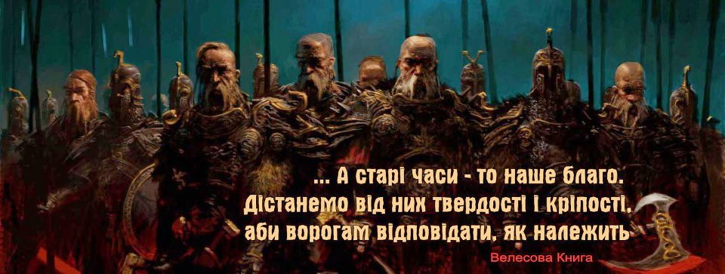

Комунікації
Головний засіб зв’язку – комп’ютерні технології. Одне з завдань учасників походу – просування в маси комп’ютерних технологій під гаслом «Продай телевізор – купи комп’ютер!»

А що Майдан?
В ідеалі київський Майдан повинен стояти до остаточної перемоги – як постійне нагадування про похід, Традицію і зв’язок з предками. Остаточна перемога – це досягнення визначеної вище мети, тобто заснування Української держави нової доби.

Третій Гетьманат
Січовий похід можна розглядати як продовження боротьби за національне визволення, започаткованої Богданом Хмельницьким у 1648 році. Тоді українці заснували Перший Гетьманат. Другий Гетьманат українці заснували за Павла Скоропадського у 1918 році. Метою січового походу має бути Третій Гетьманат. Хай Буде!
Ігор Каганець,
Інститут метафізичних досліджень Перехід-IV
http://ar25.org/node/23712
Київ, 25 грудня 2013 р.

